syndicat.snu-cardenne@pole-emploi.fr



|  |  |  |
| --- | --- | --- |
|  | ***DEMANDE DE CONGE DE FORMATION SYNDICALE*** |  |

## Prénom Nom ........................................... Affectation : ............................

Sollicite un congé de ………… jour(s), afin de pouvoir suivre une session d’étude :

|  |  |  |
| --- | --- | --- |
| **Organisée** | **à** | **Intitulé** |
| **Le vendredi 22 avril 2016**  **Par la section Champardennaise du SNU Grand Est.** | **REIMS** | **Conditions et organisation du travail ; quels impacts sur les collectifs ? Sur les individus ?** |

**de 9h00 à 16h15 à la maison des syndicats,**

Session habilitée par **CULTURE ET LIBERTE** – 5 rue St Vincent de Paul – 75010 PARIS, organisme reconnu comme pouvant dispenser des formations dans le cadre du CFS, Conformément aux dispositions de l’article L. 3142-7 du Code du Travail et à l’article 40 §4 de la CCN de Pôle Emploi et l’Arrêté du ministère du travail.

A  ………………..

Le  ............................./2016.

Signature

(Fait par mail)

Pour Culture et Liberté : Ourida FARHI

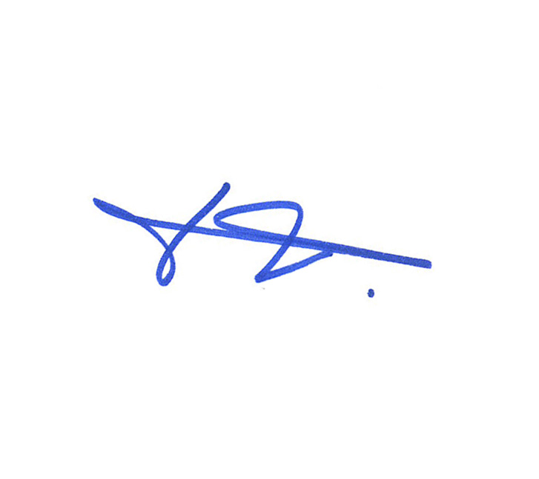

**A envoyer, un mois avant le début de la formation, l’exemplaire original par voie hiérarchique et une copie directement au service Vie des instances des Ressources Humaines de la DR.**

**C’est à la réception de votre première demande de l’année que votre compteur CFST est alimenté.**



|  |
| --- |
| **Version et date :** V1 - Juillet 2010 |
| **Rédigé par :** V. Arnoux |
| **Approuvé par :** V. Arnoux |
| **Date d’application :** Juillet 2010 |

**Congé de formation**

**economique, sociale et syndicale**

Site : ____ ______________________________

Date : __________________________________

|  |  |  |  |
| --- | --- | --- | --- |
| **NOM** | **PRENOM** | **EMARGEMENT** | **DATES ET DUREE DU CONGE** |
|  |  |  | **25/02/2016.** |

ARTICLE 40 §4 CCN

DEMANDE A PRESENTER AU MOINS 30 JOURS A L’AVANCE

JOINDRE LE JUSTIFICATIF DU SYNDICAT

DEMANDE DE CONGE A REMETTRE A VOTRE DIRECTRICE OU DIRECTEUR DE SITE ET AU SERVICE RH